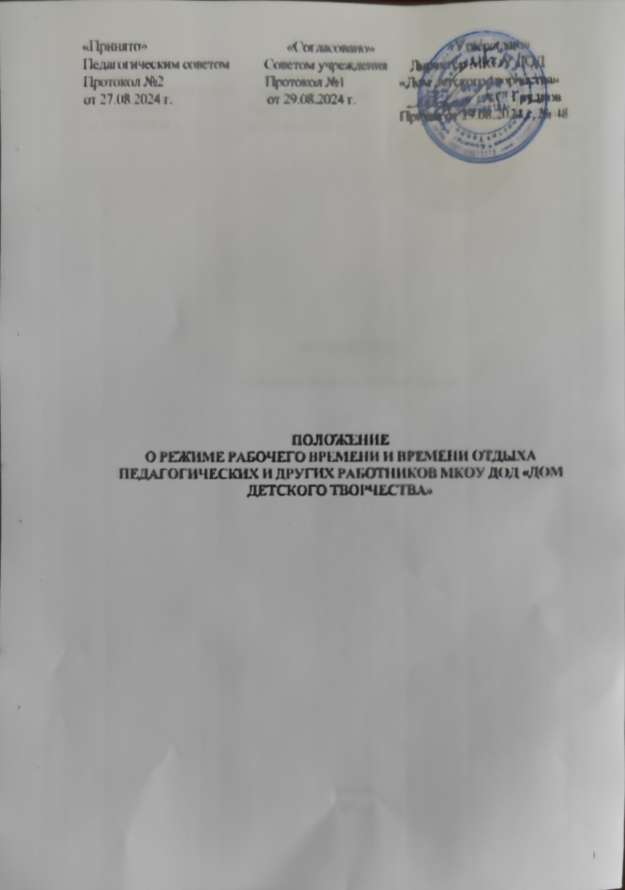

Общие положения.

* 1. Положение об особенностях режима рабочего времени и времени отдыха педагогических и других работников образовательной организации (далее - Положение) устанавливает порядок регулирования режима рабочего времени и времени отдыха работников с учетом особенностей деятельности образовательных учреждений различных типов и видов.
  2. Режим рабочего времени и времени отдыха педагогических работников организаций, осуществляющих образовательную деятельность, определяется коллективным договором, правилами внутреннего трудового распорядка, иными локальными нормативными актами организации, осуществляющей образовательную деятельность, трудовым договором, графиками работы и расписанием занятий в соответствии с требованиями трудового законодательства и с учётом особенностей, установленных федеральным органом исполнительной власти, осуществляющим функции по выработке государственной политики и нормативно-правовому регулированию в сфере образования.
  3. Режим работы руководителей образовательных организаций, их заместителей, других руководящих работников определяется с учетом необходимости обеспечения руководства деятельностью школы.

1. Режим рабочего времени педагогов дополнительного образования в период учебного года.
   1. В рабочее время педагогических работников в зависимости от занимаемой должности включается учебная (педагогическая), воспитательная работа, индивидуальная работа с обучающимися, научная, творческая и исследовательская работа, а также другая педагогическая работа, предусмотренная трудовыми (должностными) обязанностями и (или) индивидуальным планом, методическая, подготовительная, организационная, диагностическая, работа по ведению мониторинга, работа, предусмотренная планами воспитательных, творческих и иных мероприятий, проводимых с обучающимися. Конкретные трудовые (должностные) обязанности педагогических работников определяются трудовыми договорами (служебными контрактами) и должностными инструкциями. Соотношение учебной и другой педагогической работы в пределах рабочей недели или учебного года определяется соответствующим локальным нормативным актом организации, осуществляющей образовательную деятельность (тарификацией), с учётом количества часов по учебному плану, специальности и квалификации работника.
   2. Выполнение педагогической работы педагогами дополнительного образования (далее - педагогические работники, ведущие преподавательскую работу) характеризуется наличием установленных норм времени только для выполнения педагогической работы, связанной с преподавательской работой. Выполнение другой части педагогической работы педагогическими работниками, ведущими преподавательскую работу, осуществляется в течение рабочего времени, которое не конкретизировано по количеству часов.
2. Нормируемая часть рабочего времени работников, ведущих преподавательскую работу, определяется в астрономических часах и включает проводимые уроки (учебные занятия) (далее - учебные занятия) независимо от их продолжительности и короткие перерывы (перемены) между каждым учебным занятием, установленные для обучающихся. При этом количеству часов установленной учебной нагрузки соответствует количество проводимых указанными работниками учебных занятий продолжительностью, не превышающей 45 мин.

Конкретная продолжительность учебных занятий, а также перерывов (перемен) между ними предусматривается уставом либо локальным актом образовательного учреждения с учетом соответствующих санитарно-эпидемиологических правил и нормативов (СанПиН), утвержденных в установленном порядке. Выполнение преподавательской работы регулируется расписанием учебных занятий.

При проведении спаренных учебных занятий неустановленные перерывы могут суммироваться и использоваться для выполнения другой педагогической работы в порядке, предусмотренном правилами внутреннего трудового распорядка образовательного учреждения.

1. Другая часть педагогической работы работников, ведущих преподавательскую работу, требующая затрат рабочего времени, которое не конкретизировано по количеству часов, вытекает из их должностных обязанностей, предусмотренных уставом образовательного учреждения, правилами внутреннего трудового распорядка образовательного учреждения, тарифно-квалификационными (квалификационными) характеристиками, и регулируется графиками и планами работы, в т. ч. личными планами педагогического работника и включает:

* выполнение обязанностей, связанных с участием в работе педагогических методических советов, с работой по проведению родительских собраний, консультаций, оздоровительных, воспитательных и других мероприятий, предусмотренных образовательной программой;
* организацию и проведение методической, диагностической и консультативной помощи родителям (законным представителям), семьям, обучающим детей на дому в соответствии с медицинским заключением;
* время, затрачиваемое непосредственно на подготовку к работе по обучению и воспитанию обучающихся, воспитанников, изучению их индивидуальных способностей, интересов и склонностей, а также их семейных обстоятельств и жилищно-бытовых условий;

1. периодические кратковременные дежурства в образовательном учреждении в период образовательного процесса, которые при необходимости могут организовываться в целях подготовки к проведению занятий, наблюдения за выполнением режима дня обучающимися, обеспечения порядка и дисциплины в течение учебного времени, в т. ч., во время перерывов между занятиями, устанавливаемых для отдыха обучающихся различной степени активности. При составлении графика дежурств педагогических работников в образовательном учреждении в период проведения учебных занятий, до их начала и после окончания учебных занятий учитываются сменность работы образовательного учреждения, режим рабочего времени каждого педагогического работника в соответствии с расписанием учебных занятий, общим, планом мероприятий, другие особенности работы с тем, чтобы не допускать случаев длительного дежурства педагогических работников, дежурства в дни, когда учебная нагрузка отсутствует или незначительна. Дни недели (периоды времени, в течение которых образовательная организация осуществляет свою деятельность), свободные для педагогических работников, ведущих преподавательскую работу, от проведения учебных занятий по расписанию, от выполнения иных обязанностей, регулируемых графиками и планами работы, педагогический работник может использовать для повышения квалификации, самообразования, подготовки к занятиям и т. п.
2. Режим рабочего времени учителей, которым не может быть обеспечена полная учебная нагрузка и гарантируется выплата ставки заработной платы в полном размере в случаях, предусмотренных постановлением Правительства Российской Федерации от 03.04.03 № 191 "О продолжительности рабочего времени (норме часов педагогической работы за ставку заработной платы) педагогических работников образовательных учреждений" (Собрание законодательства Российской Федерации, 2003, № 14, ст. 1289; 2005, № 7, ст. 560), определяется с учетом их догрузки до установленной нормы часов другой педагогической работой.

Формой догрузки может являться педагогическая работа без дополнительной оплаты, кружковая работа, работа по замене отсутствующих педагогов, проведение индивидуальных занятий на дому с обучающимися, организуемых в соответствии с медицинским заключением, и другой педагогической работы, объем которой регулируется образовательным учреждением.

1. Режим рабочего времени педагогов дополнительного образования определяется с учетом Гигиенических требований к условиям обучения в учреждениях дополнительного образования детей СанПиН 2.4.2.1178-02 (введены в действие постановлением Главного государственного санитарного врача Российской Федерации от 28.11.02 № 44, зарегистрировано Минюстом России 05.12.02, регистрационный № 3997; пункт 2.9.5 СанПиН)
2. Режим методического дня.
   1. В методический день педагог дополнительного образования занимается самообразованием:

* изучением законодательных актов и нормативных документов по вопросам образования и воспитания;
* работой по тематическому планированию по предмету;
* овладением конкретными педагогическими технологиями, адаптацией их к своим условиям;
* изучением передового педагогического опыта;
* знакомством с новинками научно-педагогической литературы;
* разработкой методических материалов по своему предмету, а также по внеклассной работе;
* разработкой индивидуальных планов для учащихся;
* посещают библиотеки, лекции специалистов;
* выезжают на конференции и семинары различного уровня
* сопровождают учащихся на олимпиады, конференции и конкурсы различного уровня.
  1. Педагоги дополнительного образования учреждения представляю директору учреждения план работы по методической теме (согласованный с методическим объединением педагогов).

1. Режим рабочего времени работников образовательных организаций в каникулярный период
   1. Периоды осенних, зимних, весенних и летних каникул, установленных для обучающихся, воспитанников образовательных учреждений, не совпадающие с ежегодными оплачиваемыми основными и дополнительными отпусками работников (далее - каникулярный период), являются для них рабочим временем.
   2. В каникулярный период педагогические работники осуществляют педагогическую, методическую, а также организационную работу, связанную с реализацией образовательной программы, в пределах нормируемой части их рабочего времени (установленного объема) учебной нагрузки (педагогической работы), определенной им до начала каникул и времени, необходимого для выполнения работ, предусмотренных п. 2.3 настоящего Положения, с сохранением заработной платы в установленном порядке.
   3. Режим рабочего времени педагогических работников, принятых на работу во время летних каникул обучающихся, воспитанников, определяется в пределах нормы часов педагогической работы в неделю, установленной за ставку заработной платы и времени, необходимого для выполнения других должностных обязанностей.
   4. Режим рабочего времени учебно-вспомогательного и обслуживающего персонала в каникулярный период определяется в пределах времени, установленного по занимаемой должности. Указанные работники в установленном законодательством порядке могут привлекаться для выполнения хозяйственных работ, не требующих специальных знаний.
   5. Режим рабочего времени всех работников в каникулярный период регулируется локальными актами образовательной организации и графиками работ с указанием их характера.
2. Режим рабочего времени работников образовательных организаций в период отмены для обучающихся, воспитанников учебных занятий (образовательного процесса) по санитарно-эпидемиологическим, климатическим и другим основаниям
   1. Периоды отмены учебных занятий (образовательного процесса) для обучающихся, воспитанников по санитарно-эпидемиологическим, климатическим и другим основаниям являются рабочим временем педагогических и других работников образовательного учреждения.
   2. В периоды отмены учебных занятий (образовательного процесса) в отдельных объединениях либо в целом по образовательному учреждению по санитарно - эпидемиологическим, климатическим и другим основаниям педагоги дополнительного образования и другие педагогические работники привлекаются к учебно-воспитательной, методической, организационной работе в порядке и на условиях, предусмотренных в разделе 4 настоящего Положения.
3. Регулирование рабочего времени отдельных педагогических работников образовательной организации
   1. Режим рабочего времени методиста в пределах 36 - часовой рабочей недели регулируется правилами внутреннего трудового распорядка образовательного учреждения с учетом:

выполнения индивидуальной и групповой консультативной работы с участниками образовательного процесса в пределах не менее половины недельной продолжительности их рабочего времени;

подготовки к индивидуальной и групповой консультативной работе, обработки, анализа и обобщения полученных результатов, заполнения отчетной документации, а также повышения своей квалификации. Продолжительность рабочего времени 36 ч. в неделю устанавливается:

* методистам (старшим методистам) ОО;
* социальным педагогам;
* педагогам-организаторам;
* инструкторам-методистам (старшим инструкторам-методистам) ОО.